

**עבודת קיץ במתמטיקה**

**למסיימי כיתה ז'**

**תלמידים יקרים!**

**בשבוע הראשון של שנת הלימודים הבאה יתקיים בעז"ה מבחן ,**

**שבו כל השאלות יהיו מתוך העבודה, הגשה מלאה של העבודה ביום המבחן תזכה בתוספת של 10 נק' לתלמיד.**

**חופשה נעימה !**

**מצוות מתמטיקה**

**שם התלמיד/ה ___________**

**תרגילי חזרה לחופשת הקיץ למסיימי כתה ז**

**חלק א**

**המשתנה**

1. לפניכם סדרת מבנים מגפרורים המורכבת לפי חוקיות קבועה.

מבנה 3

מבנה 2

מבנה 1

1. אם נמשיך להרכיב מבנים לפי אותה חוקיות. כמה גפרורים יהיו:
   1. במבנה 4 ?  **3)** במבנה 6 ?
   2. במבנה 5 ? **4)** במבנה 10 ?
2. נסחו במילים את החוקיות.

_______________________________________________________________

1. מבנה 7 מורכב מ- 30 גפרורים. מכמה גפרורים מורכב מבנה 8 ? ____________
2. מבנה 10 מורכב מ- 42 גפרורים. איזה מבנה מורכב מ- 50 גפרורים? ________

1. בכל סדרה מצאו חוקיות וכתבו את שלושת המספרים הבאים בסדרה.

|  |  |  |
| --- | --- | --- |
|  | 2 , 4 , 5 , 10 , 11 , 22 , 23 , ……………... | **1)** |
|  | 2 , 5 , 10 , 17 , 26 , ………………………… | **2)** |
|  | 5,040 , 5,040 , 2,520 , 840 , ....................... | **3)** |

1. עבור כל קנייה באתר האינטרנט "כלי הבית שלי"   
   מוסיפים למחיר המוצר 29 שקלים "דמי טיפול ומשלוח".

כמה משלמים עבור קנייה דרך האתר:

|  |  |
| --- | --- |
| **מחיר המוצר בשקלים** | **ביטוי לתשלום עבור הקנייה** |
| 100 | 100 + 29 |
| 120 |  |
| 200 |  |
| 350 |  |
|  | |
| **x** |  |

1. השלימו את הטבלה.
2. נסחו במילים את הקשר בין התשלום עבור הקנייה

לבין מחיר המוצר.

________________________________

1. כתבו  **ביטוי אלגברי** לסכום לתשלום עבור מוצר שמחירו

**x** שקלים. _______________________

1. היעזרו בביטוי שכתבתם וחשבו את הסכום לתשלום

עבור מוצר שמחירו 137 שקלים. ______________________

1. מה המחיר של מוצר עבורו שולמו 235 שקלים? ____________
2. המחיר לליטר דלק הוא 7.5 שקלים.

|  |  |
| --- | --- |
| **כמות הדלק בליטרים** | **מחיר התדלוק**  **בתעריף לילה** |
| 20 | 20∙7.5 + 2.5 |
| 25 | 25∙7.5 + 2.5 |
| 30 |  |
| 35 |  |
| 40 |  |
|  | |
| **x** |  |

עבור מילוי דלק בין השעות 22:00 (10 בלילה) ועד 06:00

(בבוקר למחרת) מוסיפים 2.5 שקלים למחיר המילוי.

1. השלימו את הטבלה.
2. הסבירו במילים מה מייצג **x**.

__________________________________

1. כתבו  **ביטוי אלגברי** לעלות התדלוק בתעריף לילה.

__________________________________

1. היעזרו בביטוי ומצאו מה עלות התדלוק למילוי של

50 ליטרים דלק בתעריף לילה. ____________________

1. זוגות המספרים הנתונים בטבלה מקיימים קשר על פי חוקיות מסוימת.

|  |  |  |  |  |  |  |  |  |
| --- | --- | --- | --- | --- | --- | --- | --- | --- |
| המספר הראשון | 1 | 2 | 3 | 4 | 5 | 6 |  | **n** |
| המספר השני | 1 | 4 | 9 | 16 | 25 | 36 |  |  |

איזה מבין הביטויים הבאים מתאר את הקשר בין זוגות המספרים שבטבלה?

|  |  |  |  |  |  |  |  |
| --- | --- | --- | --- | --- | --- | --- | --- |
|  |  | 2∙n | (3 | n + n | (2 | n⋅n | (1 |

1. מחיר לחמנייה הוא מחצית ממחיר כיכר לחם. מחיר כיכר לחם הוא**x** שקלים.
2. איזה מהביטויים הבאים מתאר את מחיר הלחמנייה?

1) x – 2 2) x + 2 3) x : 2

1. איזה מהביטויים הבאים מתאר את המחיר של 5 לחמניות?

1) 2∙x – 5 2) 5∙(x – 2) 3) 5∙x : 2 4) 2∙(x + 5)

1. כתבו ביטוי למחיר שיש לשלם בקניית כיכר אחת של לחם וחמש לחמניות.
2. כתבו ביטוי למחיר שיש לשלם בקניית שלוש כיכרות לחם ושתי לחמניות.

**פעולות החשבון וחוקיהן**

1. בכל סעיף רשומים שני תרגילים. השלימו מבלי לחשב: = או ≠ .

|  |  |  |  |  |  |
| --- | --- | --- | --- | --- | --- |
|  | (43 · 8) + 16 ___ 43 · 8 + 16 | **4)** |  | 165 : (78 : 6) ___165 : 78 : 6 | **1)** |
|  | 179 – (80 – 30) ___ 179 – 80 – 30 | **5)** |  | 160 – (90 : 5) ___ 160 – 90 : 5 | **2)** |
|  | (48 + 12) : 4 ___ 48 + 12 : 4 | **6)** |  | 96 : (8 + 4) ___ 96 : 8 + 4 | **3)** |

1. העתיקו ופתרו את התרגילים הבאים.

|  |  |  |  |  |  |  |
| --- | --- | --- | --- | --- | --- | --- |
| **1)** | [3 – (4 – 2) · 1] : (8 – 2 · 2) = |  | | **3)** | (2 · 3 + 4 : 2) : (3 · 2 – 2) + 1 = |  |
| **2)** | 20 + 9 + 4 ⋅ [17 – (2 + 6) : 4] = | |  | **4)** | [24 – 8 ⋅ (7 – 4)] : [(25 + 88 : 11) · 9] = |  |

1. תמר קנתה שתי חולצות במחיר 47 שקלים לחולצה, ושלושה זוגות גרביים במחיר 10.5 שקלים לזוג.

כמה עודף קיבלה תמר משטר של 200 שקלים? כתבו **בתרגיל אחד** ופתרו.

1. העתיקו ופתרו את התרגילים הבאים.

|  |  |  |  |
| --- | --- | --- | --- |
| **1)** |  |  | |
| **2)** |  | |

______

___

_-_

1. תמר פתרה את התרגיל:  **· ( – ) =** וקיבלה: **24 – 36.**

אילו מבין התרגילים הבאים יכולים להיות התרגיל שתמר פתרה?

|  |  |  |  |  |  |  |  |
| --- | --- | --- | --- | --- | --- | --- | --- |
| א. | 24⋅(12 – 1) | ב. | 12⋅(3 – 2) | ג. | 6·(6 – 4) | ד. | 20·(16 – 4) |

1. השלימו בכל אחד מהתרגילים הבאים את החסר. a ≠ 0

|  |  |  |  |  |
| --- | --- | --- | --- | --- |
| **(1** | a ∙ ____ = 1 |  | **(3** |  |
| **(2** | ____ |  | **(4** | _____ ∙ (27 + 11) = 1 |

1. בכל סעיף כתבו סימן מתאים: **=** או **≠** .

|  |  |  |  |
| --- | --- | --- | --- |
| **(1** | 48 – (13 + 7) ____ 48 – 13 – 7 | **(3** | 147 – (83 + 57) ____ 147 + 83 – 57 |
| **(2** | 129 + (52 + 8) ____ 129 + 52 + 8 | **(4** | 50 + (28 – 12) ____ 50 + 28 – 12 |

**המשתנה וביטויים אלגבריים**

1. נתון הביטוי 3∙(x – 4) + 12. הציבו במקום x את המספרים הנתונים וחשבו.

**(1** x = 10 **2)** x = 4

1. נתון הביטוי 4∙(x – 1). הציבו מספרים (לאו דווקא שלמים) כך ש:
2. יתקבל מספר זוגי. _____________________________
3. יתקבל מספר אי זוגי. ___________________________
4. יתקבל מספר גדול מ- 30. _______________________
5. מחיר הנסיעה בחברת המוניות "חץ מקשת" מורכב ממחיר קבוע של 9 שקלים ועוד 3.5 שקלים לכל ק"מ של נסיעה.
6. כתבו ביטוי לתשלום עבור נסיעה של **x** ק"מ. ___________________
7. כמה ישלם מר גלבוע אם הוא נסע 12 ק"מ? ___________________
8. גברת חרמון נוסעת לעבודה מרחק של 16 ק"מ מביתה. יש לה בארנק 60 שקלים. האם יספיק לה הכסף למונית ? ______________________
9. מר דניאלי שילם עבור הנסיעה 37 שקלים. מה היה מרחק הנסיעה שלו? ______________________________________________
10. בכל סעיף כתבו ביטויים ללא סוגריים השווים לביטוי הנתון.

|  |  |  |  |  |  |
| --- | --- | --- | --- | --- | --- |
|  | 8(7 + 10x) + 8x – 3x = | **3)** |  | 5(x + 4) + 2(8 – x) = | **1)** |
|  | 5(3x + 6) – x = | **4)** |  | 3(2x + 10) + 4(x + 1) = | **2)** |

1. הוסיפו בכל סעיף איברים מתאימים כך שיתקבלו ביטויים שווים.

|  |  |  |  |
| --- | --- | --- | --- |
| 3(7 + ____ ) = ____ + 3x | **3)** | 8x – ____ = 2x | **1)** |
| (x + 3) ∙ ____ = 5x + ____ | **4)** | 8(x + ____ ) = 8x + 16 | **2)** |

**חזקות ושורש ריבועי**

1. השלימו בריבועים מספרים מתאימים (שווים או שונים).

לחלק מהתרגילים יש יותר מתשובה אפשרית אחת. במקרים אלו, הציעו תשובות נוספות.

|  |  |  |  |
| --- | --- | --- | --- |
| **(1** | ⬜ 3 = 27 | **(3** | ⬜ 🞏 = 49 |
| **(2** | 6🞏 = 36 | **(4** | ⬜ 🞏  = 9 |

1. העתיקו ופתרו את התרגילים הבאים.

|  |  |  |  |
| --- | --- | --- | --- |
| **(1** | (3 · 2)2 – (2 + 1)3 = |  |  |
| **(2** |  |  |  |
| **(3** | (2 · 5 + 1)2 = |  |  |

1. חשבו את הערך של הביטויים עבור **x = 5** ; **y = 2**.

|  |  |  |  |
| --- | --- | --- | --- |
| **(1** | 2(x + y)2 = | **(2** | 2(x + y)2 = |

1. לפניכם סרטוט מוקטן של צורות הבנויות מריבועים סגולים. חשבו את שטחו.

כתבו תחילה תרגיל למציאת השטח. בכתיבת התרגיל השתמשו בכתיב חזקות.

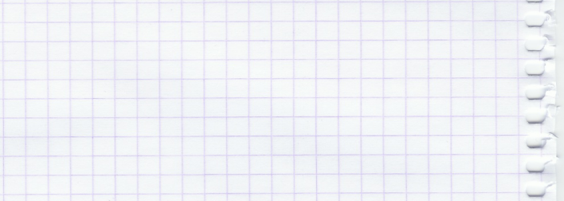

**המידות בס"מ.**

5

5

3

3

4

4

20 מ'

10 מ'

גינת פרחים

1. לפניכם סרטוט מוקטן של מגרש מלבני.

מידות המגרש 20 מ' ו- 10 מ'.  
בפינת המגרש הוקצה שטח ריבועי לגינת פרחים.   
שאר המגרש רוצף. שטח החלק המרוצף הוא 119 מ"ר.

מהו אורך צלע הגינה?

1. השלימו מספרים שלמים מתאימים. בחלק מהסעיפים יש יותר מתשובה מתאימה אחת.

במקרים אלו יש להציע יותר מאפשרות אחת.

|  |  |  |  |
| --- | --- | --- | --- |
| 2 ∙  = 6 | **(3** | –  = 9 | **(2** |

**זווית ישרה ומלבן**

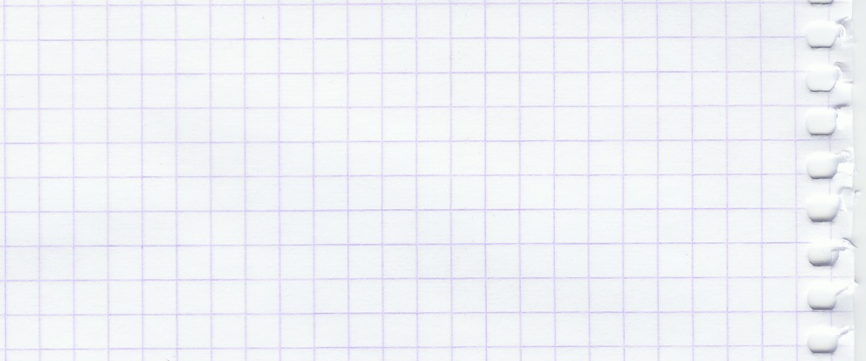

**אין לסמוך על מראה עיניים!**

**היעזרו בסרגל משולש או בנייר מקופל.**

1. בסרטוטים שלפניכם זהו את **כל** הזוויות הישרות ורשמו את שמותיהן.

**א.**

B

R

S

A

C

P

**ב.**



B

E

D

A

C

1. רשמו את שמות כל המלבנים שבסרטוט.

H

L

X

Y

B

V

כמה מלבנים מצאתם?

1. נתון מרובע EGKN. השלימו:

N

G

K

E

1. כיצד קוראים לזוג הצלעות EG ו- KN ? ________
2. כיצד קוראים לזוג הקדקודים N ו- E ? _________
3. כיצד קוראים לזוג הקדקודים K ו- E ? _________
4. כיצד קוראים לזוג הצלעות EN ו- KN ? ________
5. מהם האלכסונים במרובע EGKN ? __________

R

S

T

Q

1. בסרטוט שלפניכם רשמו **שלושה** זוגות של קטעים המאונכים זה לזה.

1. סרטטו מלבן שבו הצלע GK מאונכת לצלע GP והצלע PM מאונכת לצלע MK. תנו שם למלבן זה.

A

B

C

D

E

F

G

H

1. ידוע כי בסרטוט שלושה זוגות של ישרים מקבילים.
2. תנו דוגמה לזוג ישרים מקבילים בסרטוט. ___________
3. תנו דוגמה לזוג ישרים שאינם מקבילים זה לזה._______
4. תנו דוגמה לזוג ישרים שמאונכים זה לזה. ___________
5. רשמו את שם המרובע בו הצלעות BC ו- FE הן צלעות נגדיות.___________
6. באיזה מרובע CE הוא אלכסון? _____________
7. בשתי שאלות שלפניכם: אם התשובה חיובית הסבירו. אם לא, תנו דוגמה שמראה מדוע לא.
8. האם מלבן שיש בו שתי צלעות סמוכות ששוות זו לזו הוא בהכרח ריבוע?
9. האם מרובע שכל צלעותיו שוות הוא בהכרח ריבוע?
10. משפחת לוי בנתה גדר כלונסאות חדשה סביב ביתם (ראו סרטוט מוקטן).

רוחב החצר של משפחת לוי 20 מטר ואורך החצר 25 מטר.

1. מה היקף החצר?
2. כמה מקלות היה עליהם לקנות כדי לבנות את הגדר, אם דרוש מקל לכל 20 ס"מ של היקף הגדר?



**שימו לב ליחידות המידה**.

1. אורך צלע אחת של המלבן קטן ב- 4 ס"מ מאורך הצלע השנייה. היקף המלבן 24 ס"מ.
2. רשמו ביטוי אלגברי להיקף המלבן.

ב**.** מצאו את אורכי הצלעות של המלבן.

1. נתון כי למלבן ולריבוע שטח זהה השווה ל- 36 סמ"ר.

ידוע גם כי אורך צלע אחת של המלבן קטן פי שלוש מאורך צלע הריבוע.

מצאו את אורכי הצלעות של המלבן.

**התיבה**

30 ס"מ

10 ס"מ

30 ס"מ

G

B

F

E

D

C

H

A

1. התבוננו בסרטוט של התיבה שימו לב למידות הנתונות וענו:
   1. מה מידות הפאה BCGF ? ________________
   2. מה מידות הפאה ABCD ? ________________
   3. זהו את הפאות שצורתן ריבוע ורשמו את שמותיהן.

____________________________________

* 1. האם כל הפאות הן ריבועים? נמקו את תשובתכם.

____________________________________

* 1. מה שטח הפאה ABFE ?

____________________________________

E

H

C

F

M

A

B

4 ס"מ

9 ס"מ

5 ס"מ

**P**

L

K

Q

R

T

S

1. לפניכם פריסה של תיבה.
2. סמנו על כל צלע של הפריסה את אורכה.
3. חשבו את שטח הפנים ואת הנפח של התיבה.

__________________________________

__________________________________

1. סמנו נקודות שיתלכדו עם הנקודה P לאחר קיפול הפריסה לתיבה.
2. סרטטו לתיבה הנתונה פריסה אפשרית נוספת.
3. 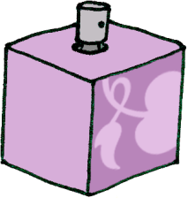בחנות תמרוקים בקבוקי בושם בשלושה גדלים שונים וצורתם קובייה:

בבקבוק הראשון אורך צלע הקובייה 250 מ"מ.

בבקבוק השני אורך צלע הקובייה 2.5 ס"מ.

בבקבוק השלישי אורך צלע הקובייה 0.5 דצ"מ.

מחירם של שלושת הבקבוקים זהה. איזה בקבוק כדאי לקנות? נמקו.

1. רוצים לארוז קרטונים של חלב משומר בארגז.

המידות של כל קרטון חלב הן: 8 ס"מ, 5ס"מ, 5 ס"מ.

כמה קרטונים כאלה אפשר לארוז בארגז שמידותיו הן:   
50 ס"מ, 80ס"מ, 60 ס"מ?

(מצאו את המספר הגדול ביותר של קרטונים שניתן לארוז בארגז.)

1. מתיבה שנבנתה מקוביות של 1 סמ"ק, הוסרו קוביות של 1 סמ"ק כמתואר בסרטוט.
2. מה נפח הגוף שהתקבל?

**ב.** יוני צבע בכחול את כל המשטחים החיצוניים של הגוף שהתקבל.

מה גודל השטח שצבע בכחול?

**חלק ב'**

**משוואות**

1. העתיקו ופתרו את המשוואות הבאות:

|  |  |  |  |  |  |  |
| --- | --- | --- | --- | --- | --- | --- |
|  | | 4(x + 6) – 3x = 25 | **4)** |  | 4(3x + 1) = 36 | **1)** |
|  | 5(x + 1) + 4(x – 1) = 100 | | **5)** |  | 4x + 2x + 5x + 7 = 40 | **2)** |
|  | | 5(x + 3) – (x + 4) = 53 | **6)** |  | 1 + 4x + 2x = 50 – 1 | **3)** |

1. במבחן במתמטיקה היו 25 שאלות. עידו ענה על כל השאלות.

מספר התשובות הנכונות של עידו גדול ב- 17 ממספר התשובות השגויות שלו.

1. כמה תשובות נכונות היו במבחן של עידו?
2. כל תשובה נכונה מזכה ב- 4 נקודות. מהו הציון של עידו במבחן?
3. היקף הצורה בסרטוט הוא 72 ס"מ.

14

x

x

x – 5

מצאו את ערכו של **x**.

(המידות נתונות בס"מ).

1. משקל בקבוק עם שמן הוא 900 גרם. משקל השמן גדול פי 5 ממשקל הבקבוק הריק.

מה משקל הבקבוק הריק? מה משקל השמן?

1. מספר ההורים המלווים בטיול היה גדול ב- 2 ממספר המורים בטיול.

מספר התלמידים היה גדול פי 9 ממספר ההורים המלווים.

בסך הכול השתתפו בטיול 251 תלמידים ומבוגרים.

כמה מורים השתתפו בטיול?

1. פתרו את המשוואות הבאות:

|  |  |  |  |  |  |
| --- | --- | --- | --- | --- | --- |
|  |  | **2)** |  |  | **1)** |

1. סמנו על ישר המספרים הבא את המספרים הבאים:



–1 0 1

1. בכל סעיף הוסיפו מספר מתאים.

|  |  |  |  |
| --- | --- | --- | --- |
| (–5) < ____ < (–4.3) | **(3** | (–7.5) < ____ < (–7) | **(1** |
| (+5) < ____ < (+5.1) | **(4** | (+2.1) < ____ < (+2.5) | **(2** |

1. חשבו.

|  |  |  |  |
| --- | --- | --- | --- |
|  |  | (–19) + (+13) + (+16) + (–22) = | **(1** |
|  |  | (–2.1) + (–5.2) + (+7.3) + (+0.5) = | **(2** |
| (–7.3) + (–2.7) +(+5) + (–5) = | | | **(3** |
|  | | | **(4** |

1. לפניכם התרגיל  **(+14) + (–5) + ___ =**
2. הוסיפו מספר כך שיתקבל הסכום 0. ____________
3. הוסיפו מספר כך שיתקבל סכום שלילי. ___________
4. הוסיפו מספר כך שיתקבל סכום חיובי. ____________
5. הוסיפו מספר כך שיתקבל סכום בין (4–) ל- (8–). _________
6. הוסיפו פעולת חיבור או חיסור כך שיתקבל שוויון.

|  |  |  |  |  |  |  |  |
| --- | --- | --- | --- | --- | --- | --- | --- |
| **(1** | (–17) | ___ | (–43) = (–60) | **(3** | (–17) | ___ | (–43) = (+26) |
| **(2** | (–25) | ___ | (+30) = (–55) | **(4** | (–25) | ___ | (+30) = (+5) |

1. העתיקו והשלימו בכל סעיף ביטוי מתאים כך שיתקבל שוויון.

|  |  |  |  |  |
| --- | --- | --- | --- | --- |
| **(1** | b + ___ = –2b | **(3** | –a – ___ = +2a |  |
| **(2** | b + ___ = –2b | **(4** | b – a + ___ = 0 |  |

1. פתרו את התרגילים הבאים בדרך הנוחה לכם.

|  |  |  |  |
| --- | --- | --- | --- |
| **(1** | (+27) + (–30) – (–30) – (–15) + (+17) = | **(3** | (–20) – 8 – 7 – (–25) – 39 = |
| **(2** | (–7) + (–8) – (–4) – (+8) – (–9) = | **(4** |  |

1. מהו המספר החסר?

|  |  |  |  |  |  |
| --- | --- | --- | --- | --- | --- |
| **(1** | 12 · | ____ | = (–12) | **(3** | (–9) · ____ = (–9) |
| **(2** | (–9) · | ____ | = 0 | **(4** | ____ · (–3) = 9 |

1. פתרו את התרגילים הבאים.

|  |  |  |  |
| --- | --- | --- | --- |
| (–1) ∙ (–1) ∙ 7 ∙ (–1) = | **(2** | (–5) ∙ (–1) ∙ (–3) ∙ (–2) = | **(1** |

1. ידוע כי המכפלה של שמונה מספרים היא חיובית. האם יתכן ש:

|  |
| --- |
| **א.** כל המספרים שליליים. ______________________ |
| **ב.** כל המספרים חיוביים. ______________________ |
| **ג.** אחד מהם הוא אפס. _______________________ |
| **ד.** בדיוק שלושה מהם שליליים.___________________ |
| **ה.** בדיוק מחציתם חיוביים. _____________________ |
| **ו.** ארבעה מהם גדולים מ- 5, וארבעה קטנים מ- (1–). ________________________________________ |

1. פתרו את התרגילים הבאים.

|  |  |  |  |
| --- | --- | --- | --- |
| (–4) + 3[(–2) – 1)] = | **(2** | 4∙(–5) – (–3)∙2 = | **(1** |

1. פתרו את התרגילים הבאים .

|  |  |  |  |
| --- | --- | --- | --- |
| 48 : (–2) : 3 = | **(2** | (–36) : (–6) : (–1) = | **(1** |

**עוד על חזקות**

1. בכל זוג, מצאו את החזקה הגדולה מבין השתיים. אם החזקות שוות, רשמו "=".

|  |  |  |  |  |  |  |  |
| --- | --- | --- | --- | --- | --- | --- | --- |
| **)1** | (–9)4 |  | (–9)19 | **)4** | (–11)12 |  | (–11)14 |
| **)2** | (–4)12 |  | 412 | **)5** | (–11)12 |  | (–11)13 |
| **)3** | (–4)19 |  | 419 | **(6** | (–3)15 |  | 32 |

1. השלימו מספרים מתאימים. בחלק מהסעיפים יש יותר מתשובה מתאימה אחת. הציעו מספר אפשרויות.

|  |  |  |  |  |  |  |  |
| --- | --- | --- | --- | --- | --- | --- | --- |
| **(1** | (–14) | > | (–14)5 | **(3** | 34 | = | (–3) |
|  |  |  |  |  |  |  |  |
| **(2** | 2110 | > | (–21) | **(4** | (–5)10 | < | 10 |

1. פתרו את התרגילים הבאים.

|  |  |  |  |
| --- | --- | --- | --- |
| = | **(3** | = | **(1** |
|  | **(4** | = | **(2** |

1. פתרו את התרגילים הבאים.

|  |  |  |  |
| --- | --- | --- | --- |
| –42 + (–4)2 = | **(4** | –42 ⋅ (–1)3 = | **(1** |
| 200 : 52 – 8 = | **(5** | (8 – 10)5 = | **(2** |
| (27 : 32 – 32)2 = | **(6** | (3 – 5)2 – (1 – 5)2 = | **(3** |

**מערכת צירים**

1. נתונים שיעורים של שלוש נקודות: (6– , 3)C ; (7 , 2)B ; (1 , 5–)A . ענו מבלי לסרטט:
2. אילו מהן נמצאות משמאל לציר ה- y ?
3. אילו מהן נמצאות מתחת לציר ה- x ?
4. סרטטו מערכת צירים, סמנו בה את הנקודות, ובדקו בה את תשובותיכם.
5. בכל סעיף: **א.** השלימו את השיעורים של קדקודי המלבן.

**ב.** חשבו את שטח המלבן.

|  |  |  |  |
| --- | --- | --- | --- |
| **y**  **x**  (__ , **–1)**  (**6 , 4.5**)  (**2– ,** __)  (__ , __) | **(2** | **y**  **x**  (**0 , 3–)**  **(4 , 2)**  (__ , __)  (__ , __) | **(1** |
|  |  |  |  |

**שטח של משולש**

40 ס"מ

26 ס"מ

D

A

N

R

1. משולש ∆DAN מחולק לשני משולשים ישרי-זווית.   
   26 ס"מ = DA, 40 ס"מ = RN.
2. רשמו את שמות המשולשים.   
   בכל משולש רשמו את שמות הניצבים ואת שם היתר.
3. קבעו אילו מבין הטענות שלפניכם נכונות ואילו לא. נמקו את תשובותיכם.

|  |  |  |
| --- | --- | --- |
| 1. 26 ס"מ < DR | 1. 26 ס"מ > AR | 1. 26 ס"מ < AN |
| 1. 40 ס"מ < AN | 1. 40 ס"מ < DR | **6)**  70 ס"מ < DN |

1. על חלון מלבני מתוח וילון משולש (ראו בסרטוט).
2. מה גודל השטח המכוסה על-ידי הוילון?

80 ס"מ

1.2 מ'

60 ס"מ

1. *איזה חלק משטח החלון מכסה הוילון?*
2. *בכל סרטוט בדקו האם הקטע האדום הוא גובה במשולש.*

*אם לא, הסבירו מדוע. אם כן, כתבו לאיזו צלע הוא גובה. היעזרו בסרגל משולש או פינה של דף מלבני.*

1. ***ב. ג.***

G

F

E

M

A

K

C

L

G

A

B

C

C

L

D

N

G

F

E

B

Q

P

T

S

***ד. ה. ו.***

1. *בכל אחד מהמשולשים שלפניכם בדקו האם הנתונים בסרטוט* ***מספיקים*** *כדי למצוא את שטח המשולש.* *אם כן, מצאו את שטח המשולש. אם לא, רשמו מהו הנתון החסר.*
2. ***ב. ג. ד.***

10 ס"מ

6 ס"מ

12 ס"מ

13 ס"מ

10 ס"מ

10 ס"מ

7.5 ס"מ

10 ס"מ

5 ס"מ

1. *שטח* המשולש ∆TOP שווה 25 סמ"ר.

T

S

x+4

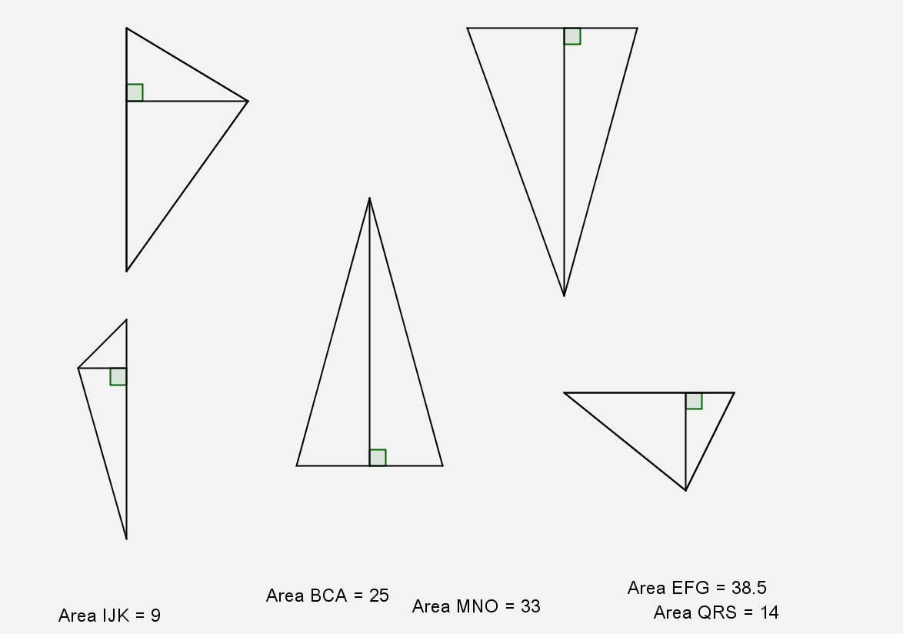

P

x

5 ס"מ = ST.

חשבו את x.

**מקבילית**

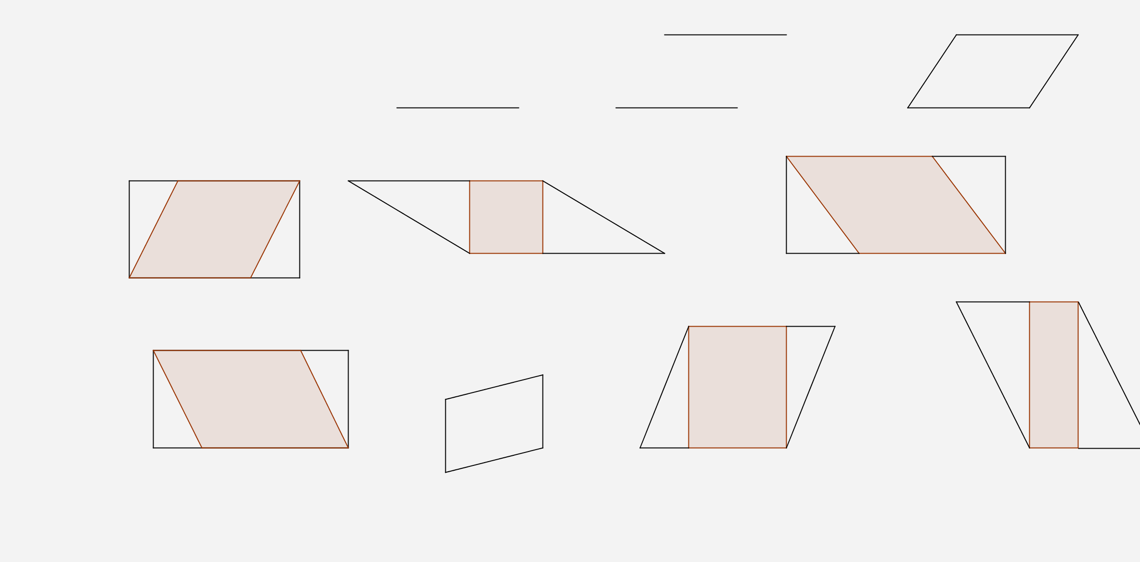

T

M

R

Q

S

P

**8**

**3**

1. נתון קיר מלבני MPTR ששטחו 120 מ"ר.

גובה הקיר 8 מ' = MR. רוצים לצבוע חלק מהקיר.

לשם כך מקצים שני קטעים באורך שווה:   
3 מ' = MQ = TS.   
המרובע QPSR הוא המקבילית שאותה צובעים.

1. מצאו את שטח המקבילית QPSR.
2. איזה אחוז מהקיר מיועד לצביעה?

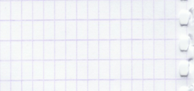

**רמז: מצאו תחילה את MP ואת QP.**

S

P

T

K

2x+5

18

V

1. PSTV מקבילית.

PK הוא גובה.

162 סמ"ר = SPSTV

מצאו את x ואת אורך ST.

**טרפז**

1. בטרפז שלפניכם חשבו את x ואת שטח הטרפז.

**x**

**x**

B

O

E

R

**2x**

**10 ס"מ**

**4x - 1**

F

E

כל הנתונים בסנטימטרים.

30 ס"מ

B

C

G

F

M

K

25 ס"מ

1. במקבילית BCFG נתון: 25 ס"מ = MK = KF,   
   30 ס"מ = CK. שטח המקבילית 2100 סמ"ר = SBCFG.
2. חשבו את אורך הצלע BC של המקבילית.
3. חשבו את אורך הקטע GM. נמקו את צעדכם.
4. חשבו את שטח הטרפז BCMG.

**מצולעים כלליים – מעגל ועיגול**

C

A

3

B

4

5

12

13

1. לפניכם סרטוט מוקטן של צורה גאומטרית.

הנתונים הם בסנטימטרים.  
על-פי הנתונים חַשבו את שטחו של המרובע הצבוע.   
שימו לב לזוויות הישרות.

1. הצורה שלפניכם מורכבת ממלבן ושני חצאי עיגול זהים.
2. מהו הרדיוס של כל אחד מחצאי העיגול?

**20 ס"מ**

**10 ס"מ**

1. חשבו את שטח הצורה כולה.
2. חשבו את היקף הצורה. שימו לב, הקטע המקווקו אינו חלק מההיקף.
3. בתוך מלבן ABCD חסומים שלושה עיגולים זהים.

רדיוס כל אחד מהם: 3 ס"מ.

B

A

D

C

P

M

R

1. מצאו את אורך הקטע RM.
2. חשבו את שטח המלבן.
3. חשבו את שטחי שלושת העיגולים.
4. חשבו את השטח הכתום.



B

E

D

A

C

**זוויות**

1. על-פי הנתונים בסרטוט חשבו את הזוויות המבוקשות.

∢ABD = ?

∢CBE = ?

1. נתון: ∢GMK = ∢HML = 47°

L

H

M

G

K

1. האם נכונה הטענה:∢GMH = ∢LMK ? הסבירו.
2. נתון: ∢GMK = ∢HML = β

האם נכונה הטענה: ∢GMH = ∢LMK? הסבירו.

1. נתון זוג של זוויות צמודות.

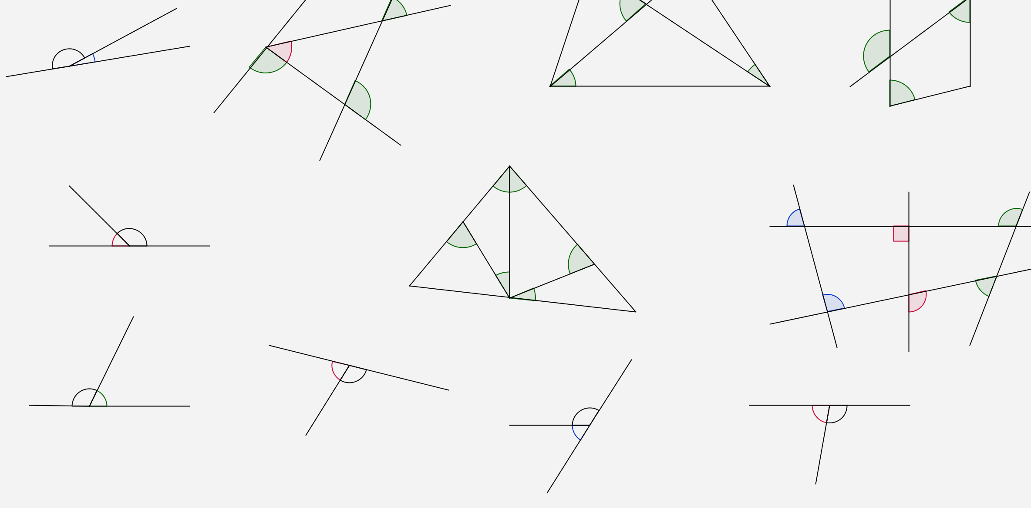

3x-5

B

C

D

20x+1

A

על-פי הנתונים חשבו את **x** ואת מידות הזוויות.

1. הקטעים SP ו- AC מאונכים זה לזה בנקודה M.   
   הקטע KV עובר דרך הנקודה M. ∢KMS = 20º.

P

S

A

C

K

V

M

20º

1. חשבו את מידת הזווית ∢VMC.
2. חשבו את מידת הזווית ∢KMC.
3. האם ∢KMC ו- ∢KMP הן זוויות קודקודיות? נמקו.
4. האם ∢AMV ו- ∢SMV הן זוויות קודקודיות? נמקו.
5. חשבו את מידת הזוויות בהתאם לנתונים.   
   נמקו את צעדיכם.   
   MF חוצה זווית ∢DMG. נסמן: ∢FMG = α.
6. נתון: α = 18º. חשבו את x ואת y.

y

M

x

α

D

F

G

E

H

1. נתון: x = 48º. חשבו את α ואת y.
2. נתון: y = 135º. חשבו את x ואת α.

P

Q

R

S

G

K

H

P

1. PQRS מקבילית.   
   הקטע HP חותך את המקבילית בנקודות G ו- K.
   1. רשמו זווית שמתאימה לזווית ∢HGQ .
   2. רשמו זווית שמתחלפת עם הזווית ∢QGK.

61°

α

β

γ

δ

A

K

M

D

B

C

P

1. ABCD מלבן. BK חוצה את הזווית ∢B. PMD = 61°∢.

חשבו את המידות של הזוויות α, β, γ ו- δ.

1. PQRS טרפז (SP II RQ).  
   RT חוצה את הזווית R∡.  
   SK גובה בטרפז.

P

Q

R

S

K

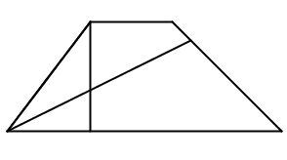

°27

α

T

β

חשבו את α ואת β.

**חלק ג' - גרפים שימושיים**

1. יוסי רכב על אופניים לשפת הים.

שעה

12 13 14 15 16 17 18

30

25

20

15

10

5

0

מרחק

(בק"מ)

הבית של יוסי

A

B

C

D

E

הגרף מתאר את המרחק שיוסי עבר בין השעות 12:00 בצהריים ל- 18:00 בערב.

1. באיזה מרחק מביתו יוסי התחיל את הרכיבה?
2. באיזה מרחק מביתו יוסי סיים את הרכיבה?
3. מהו המרחק הגדול ביותר מנקודת המוצא אליו יוסי הגיע?
4. מהו המרחק הכולל שיוסי עבר?
5. באילו שעות יוסי הפסיק את הרכיבה?
6. בשעה 14:00 מהירות הרכיבה של יוסי השתנתה.

האם היא גדלה או קטנה? הסבירו.

1. מה הייתה מהירות הרכיבה של יוסי בקטע AB ?

|  |  |
| --- | --- |
| **תשלום** | **שעות עבודה** |
| 120 | 0 |
| 200 | 1 |
| 280 | 2 |
|  | 3 |
|  | 4 |
|  | 5 |
|  | 6 |

1. חברת "השרברב" נותנת שירות 24 שעות ביממה.

התעריף שגובה החברה עבור השירות מורכב מתשלום קבוע של 120 שקלים ל"קריאה",   
ובנוסף 80 שקלים עבור כל שעת עבודה או חלק ממנה.

1. השלימו את הטבלה.
2. סמנו ב- **x** את מספר שעות העבודה. כתבו באמצעות **x** ביטוי לתשלום עבור השירות.
3. סרטטו מערכת צירים.

תנו שמות מתאימים לצירים וסרטטו גרף המתאר את הקשר בין הגדלים.

1. היעזרו בגרף ומצאו עבור כמה שעות עבודה התשלום הוא 540 שקלים.
2. בדקו את תשובתכם על ידי הצבה בביטוי שכתבתם.
3. האם יש משמעות, במונחי השאלה, לחיבור הנקודות בקו?

**פונקציות**

1. בחניון "התחנה" גובים תשלום אחיד של 20 שקלים מכל מכונית

|  |  |
| --- | --- |
| **- הסכום שהתקבל** | **x - מספר המכוניות** |
| 20 | 1 |
| 40 | 2 |
| 60 | 3 |
| 80 | 4 |
| 100 | 5 |

הנכנסת לחנייה אחרי השעה 16:00.

הטבלה שלפניכם מציגה את הקשר בין הסכום שהתקבל החל מהשעה 16:00, לבין מספר המכוניות שנכנסו לחנייה.

* 1. בנו מערכת צירים, תנו שמות לצירים וסרטטו גרף מתאים.
  2. האם הגרף והטבלה מייצגים פונקציה? הסבירו.

x

y

5 -1 1 2 3 4 -5 -4 -3 -2

5

4

3

2

1

-1

-2

-3

-4  
-5

1. לפניכם גרף של פונקציה המוגדרת בתחום **–5 < x < 5** .

התבוננו בגרף ורשמו

את התחום בו הפונקציה עולה, _______________

את התחום בו הפונקציה יורדת, ______________

ואת התחום בו הפונקציה קבועה.______________

1. לפניכם ארבעה ייצוגים אלגבריים של פונקציות וארבע טבלאות ערכים חלקיות.

מצאו לכל טבלה את הייצוג האלגברי המתאים.

|  |  |  |  |  |  |  |  |  |  |  |  |  |  |  |
| --- | --- | --- | --- | --- | --- | --- | --- | --- | --- | --- | --- | --- | --- | --- |
| **4)** y = 8 – x | | **3)** y = 2x + 1 | | | | **2)** y = | | | | **1)** y = x(x + 1) | | | | |
|  | | | |  | | |  | | | | |  | |
| **א.** | |  |  | | --- | --- | | y | x | | 1– | 2– | | 3 | 6 | | 3.5 | 7 | | | **ב.** | | |  |  | | --- | --- | | y | x | | 0 | 1– | | 0 | 0 | | 12 | 3 | | | | **ג.** | |  |  | | --- | --- | | y | x | | 11 | 3– | | 4 | 4 | | 2– | 10 | | | **ד.** | | |  |  | | --- | --- | | y | x | | 1– | 1– | | 1 | 0 | | 9 | 4 | | | |

1. מחיר אקווריום עם ציוד בסיסי הוא 90 שקלים. מחיר דג הוא 12 שקלים.

יונתן החליט לקנות אקווריום ולגדל דגים.

1. כמה ישלם עבור אקווריום עם 6 דגים? ____________________________________________________________
2. סמנו ב- **x** את מספר הדגים שיונתן קנה.

כתבו ייצוג אלגברי לפונקציה המתארת את הקשר בין המחיר ששילם למספר הדגים שקנה.

____________________________________________________________

1. עבור איזה ערך של **x**, ערך הפונקציה הוא 246 שקלים? ____________________________________________________________

1. לפניכם שלושה תיאורים מילוליים של פונקציות וארבעה גרפים.

* מצאו לכל תיאור מילולי את הגרף המתאים לו.
* קבעו האם לפונקציה קצב השתנות אחיד או לא אחיד. הסבירו את תשובתכם.

1. מכונית נוסעת במהירות של 80 קמ"ש.

בגרף מתואר אורך הדרך שעוברת המכונית כפונקציה של הזמן.

1. מדליקים נר שצורתו גליל. בגרף מתואר גובה הנר הדולק כפונקציה של זמן הבעירה.
2. כדור טניס נורה ממתקן לשילוח כדורים. בגרף מתואר גובה הכדור מזמן שיגורו עד שובו לקרקע.

|  |  |  |  |
| --- | --- | --- | --- |
| **(1)** | **(2)** | **(3)** | **(4)** |

**משוואות**

1. העתיקו ופתרו את המשוואות הבאות.

|  |  |  |  |
| --- | --- | --- | --- |
| **(1** | 7y – 3(y + 4) = 20 | **(4** | 9x + 2 = 5 – (7 – 8x) |
| **(2** | 8(–2x + 3) = 3(4x + 2) + 46 | **(5** | –4(x + 1) = –7x + 9 + 2 |
| **(3** | 9x – 2(5x + 3) = 22 – 5x | **(6** | x – 5x = x + 26 |

1. **הפתרון** של המשוואה הבאה הוא: **7**.

השלימו את המספר המוסתר, כך שתתקבל משוואה מתאימה.

(x + 4) = 3x + 1

**שאלות מילוליות**

1. לפניכם סרטוט של משולש שווה שוקיים. המידות בס"מ.

3x

2(2x – 3.5)

1. מה ערכו של **x** ?
2. נתון שהיקף המשולש הוא 57 ס"מ.

מהם האורכים של צלעות המשולש?

1. בקופת החיסכון של דני יש 432 שקלים. בכל שבוע הוא חוסך 18 שקלים.

בקופת החיסכון של יותם יש 84 שקלים. בכל שבוע הוא חוסך 10 שקלים.

כעבור כמה שבועות יהיה סכום הכסף בקופה של דני גדול פי 3 מסכום הכסף בקופה של יותם?

1. רינת גדולה ממירב ב- 8 שנים. בעוד 3 שנים יהיה הגיל של רינת פי 2 מהגיל של מירב.

מהו סכום הגילים שלהן כיום?

1. הספרייה העירונית מציעה שתי אפשרויות למנוי שנתי:

אפשרות א: תשלום חד פעמי בגובה של 80 שקלים, ותשלום נוסף בגובה 4 שקלים עבור כל ספר.

אפשרות ב: תשלום בגובה 12 שקלים עבור כל ספר.

1. עבור כמה ספרים יהיה התשלום בשתי האפשרויות שווה?

1. מירב מחליפה 6 ספרים בשנה. באיזו אפשרות תציעו לה לבחור?
2. טל מחליפה 15 ספרים בשנה. באיזו אפשרות תציעו לה לבחור?

**משוואות עם שברים**

1. בכד **y** ליטרים תמיסה.  מכמות התמיסה הם מים.
2. אילו מבין הביטויים הבאים מתארים את כמות המים בתמיסה?

**1)**   **2)** 3y + 2  **3)** 2y + 3 **4)** 

1. 82 ליטר מהתמיסה הם מים. מה נפח התמיסה?
2. העתיקו ופתרו את המשוואות הבאות.

|  |  |  |  |
| --- | --- | --- | --- |
| **1)** | +  = x + 3 | **4)** | –  = –5 |
| **2)** | –  = – 6 – | **5)** | +  –  = 3 |
| **3)** | – 20 = x –  – 1 | **6)** | = 32 |

**משולשים**

1. נתונות שתי צלעות באורך 12 ס"מ ו- 21 ס"מ. אורך הצלע השלישית הוא **c**.
2. תנו שתי דוגמאות אפשריות לאורך של **c**. הראו על-ידי סרטוט שהמשולשים אפשריים.
3. תנו שתי דוגמאות לאורך קטע שלא יכול להיות צלע שלישית. נמקו את תשובתכם.
4. כמה משולשים שונים ניתן לבנות, אם נתונות שתי צלעות באורך 12 ס"מ ו- 21 ס"מ?
5. בכל הסעיפים שלפניכם ענו על השאלות ונמקו את תשובתכם:
6. האם ייתכן משולש שיש בו שתי זוויות ישרות?
7. האם ייתכן משולש שיש בו שתי זוויות קהות?
8. האם ייתכן משולש שיש בו זווית אחת ישרה וזווית אחת קהה?
9. האם ייתכן משולש שיש בו שתי זוויות בנות 10º כל אחת?
10. האם ייתכן משולש שכל זוויותיו שוות?
11. בכל אחד מהמשולשים שלפניכם, מצאו את מידות הזוויות המסומנות ב- **x**, **y** ו- **z**.

75º

20º

40º

L

E

D

N

**x**

**y**

**z**

1. חשבו את הזוויות המסומנות באותיות.

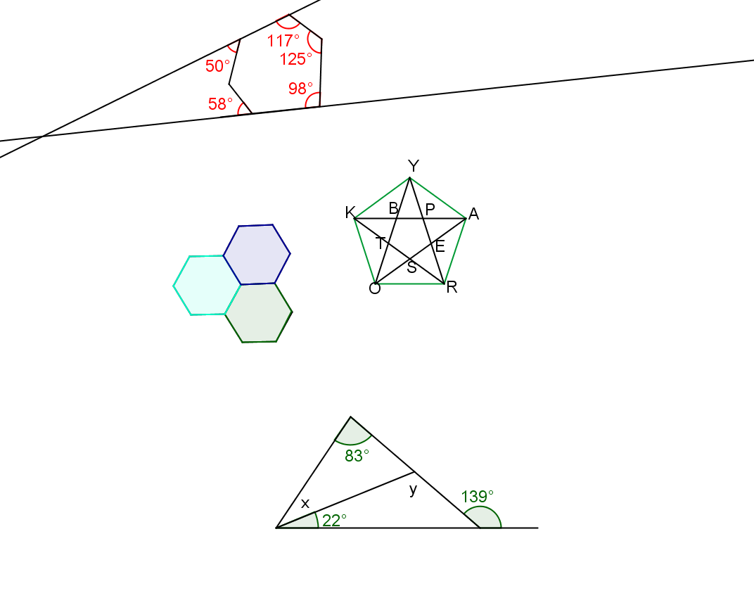

1

2

A

B

C

D

E

1. במשולש ∆ABC נתון: II BC ED .

BD חוצה-זווית ∡B.

הסבירו מדוע ∡B2  = ∡EDB.